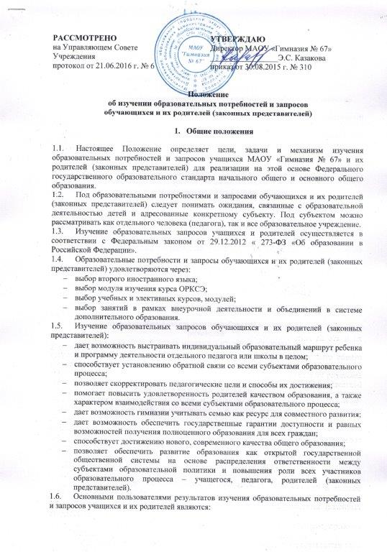
- дирекция гимназии;
- Управляющий совет;
- педагогический совет;
- педагогические работники;
- обучающиеся и их родители;
- социальные партнеры.
2. Основные цели и задачи изучения образовательных потребностей и запросов обучающихся и их родителей
2.1. Целями изучения образовательных потребностей и запросов учащихся и родителей являются:
- получение объективной информации о состоянии образовательных потребностей и запросов учащихся и их родителей (законных представителей), о причинах и тенденциях их изменений для принятия своевременных управленческих решений администрацией гимназии;
- обоснованное формирование компонента образовательного учреждения учебного плана школы, учебных планов внеурочной деятельности и дополнительного образования;
- повышение уровня информированности потребителей образовательных услуг при принятии решений, связанных с образованием в школе.
2.2. Задачами изучения образовательных потребностей и запросов учащихся и их родителей являются:
- разработка инструментария для изучения образовательных потребностей и запросов учащихся и их родителей, соответствующих каждой параллели классов;
- изучение образовательных потребностей учащихся и их родителей на предстоящий учебный год;
- анализ результатов изучения образовательных потребностей и запросов учащихся и их родителей;
- определение возможностей школы в реализации потребностей учащихся и их родителей;
- выявление степени удовлетворенности учащихся и их родителей деятельностью школы.
3. Механизм изучения образовательных потребностей и запросов учащихся и их родителей
3.1. Основой и результатом действия механизма изучения образовательных потребностей и запросов обучающихся и их родителей (законных представителей) является:
- определение спектра услуг и возможностей в рамках образовательной системы МАОУ гимназия №67;
- выявление личностных запросов каждого учащегося и родителя (законного представителя) в каждом классе на каждой степени обучения;
- учет сформированных потребностей и запросов обучающихся и их родителей (законных представителей) к содержанию и качеству образования при реализации федерального государственного образовательного стандарта;
- приведение образовательной системы МАОУ гимназия №67 в соответствие личностными запросами посредством преобразования учебных планов, разработки и реализации соответствующих актуальных рабочих программ и курсов;
- реализация стимулирующих мер, способствующих актуализации, формированию и успешному согласованию потребностей в начальном общем, основном общем и среднем общем образовании.
3.2. Механизм изучения образовательных потребностей и запросов учащихся и их родителей и включает в себя:
- Мониторинг образовательных потребностей и запросов обучающихся и их родителей (законных представителей) с использованием соответствующего диагностического инструментария;
- Анализ и оценку основных результатов мониторинга образовательных потребностей и запросов обучающихся и их родителей (законных представителей);
- Собственный «ценностный аудит» на основе выявленных потребностей и запросов;
- Выработку предложений по использованию результатов мониторинга при подготовке рекомендаций для согласования деятельности участников образовательного процесса.
3.3. Деятельность педагогического коллектива школы в рамках изучения образовательных потребностей и запросов учащихся и их родителей и согласования последующих действий по организации функционирования образовательной системы школы с учетом этих потребностей и запросов осуществляется поэтапно в течение календарного года, начиная с марта каждого текущего года по следующему алгоритму:
I этап - прогностический (ноябрь-март)
- Инвентаризация методических, кадровых, материально-технических ресурсов МАОУ гимназия №67, анализ ее условий и возможностей;
- Формирование перечня образовательных услуг, услуг дополнительного образования школьников;
- Подготовка информационных мероприятий и информирование обучающихся и их родителей (законных представителей) о возможностях МАОУ гимназия №67;
- Мониторинг личностных ориентиров школьников, выявление образовательных потребностей и запросов обучающихся и их родителей (законных представителей): выбор продолжительности учебной недели, модулей ОРКСЭ, второго иностранного языка; элективных курсов, занятий в рамках дополнительного образования.
II. Организационный этап (апрель-сентябрь)
- Обработка и анализ поступившей от обучающихся и их родителей (законных представителей) информации;
- Разработка и утверждение учебного плана МАОУ гимназия №67;
- Разработка и утверждение рабочих программ по основным предметам, элективным курсам, программам дополнительного образования;
- Формирование групп для изучения предметов по выбору;
- Составление и апробация вариантов расписания учебных занятий, занятий внеурочной деятельности, занятий в системе дополнительного образования обучающихся.
III. Практический этап (сентябрь-май)
- Уточнение и корректировка форм и методов работы педагогического коллектива;
- Реализация программ изучения отдельных предметов;
- Реализация программ внеурочной деятельности;
- Реализация программ дополнительного образования;
- Анализ эффективности и результативности используемых программ;
- Осуществление экспертной оценки удовлетворенности учащихся, педагогов и родителей (законных представителей) учебно-воспитательным процессом.

3.5. Деятельность по изучению образовательных потребностей и запросов обучающихся и их родителей (законных представителей) и степени удовлетворенности предоставленными образовательными услугами осуществляется классными руководителями, педагогом-психологом, социальным педагогом.
3.6. Контроль, анализ, обобщение результатов изучения образовательных потребностей и запросов обучающихся и их родителей (законных представителей) и степени удовлетворенности предоставленными образовательными услугами осуществляется заместителем директора в соответствии с функциональными обязанностями.
3.7. Представление результатов изучения образовательных потребностей и запросов обучающихся и их родителей (законных представителей) и степени удовлетворенности предоставленными образовательными услугами осуществляется на заседании Управляющего совета школы, педагогического совета, методического совета, совещании при директоре.

Приложение 1
Мониторинг
образовательных потребностей и запросов обучающихся и их родителей (законных представителей)
МАОУ гимназия №67

Содержание | Классы | Форма | Сроки Справка рассмотрена | Обработка-анализ-справка | Управляющий совет
Выбор модуля курса ОРКСЭ | 3 классы | - Заявление родителей  - протокол родительского собрания | декабрь | январь | февраль
Распределение часов компонента образовательного учреждения;  выбор продолжительности учебной недели  (5-6 дневная) | 1-4 классы | - Заявление родителей  - протокол родительского собрания | Февраль-март | апрель | май
выбор второго иностранного языка | 4 классы | - анкетирование учащихся и родителей  - Заявление родителей  - протокол родительского собрания | Февраль-март | апрель | май
выбор учебных и элективных курсов/предметов) | 9, 10 классы | - анкетирование учащихся и родителей  - Заявление родителей  - протокол родительского собрания | Февраль-март | апрель | май
Выбор занятий в системе дополнительного образования | 1-9 классы | - анкетирование учащихся и родителей  - Заявление родителей | Февраль-март | апрель | май
Удовлетворенность родителей учебно-воспитательным процессом | 1-11 классы | Анкетирование родителей | Апрель-май | май | май

